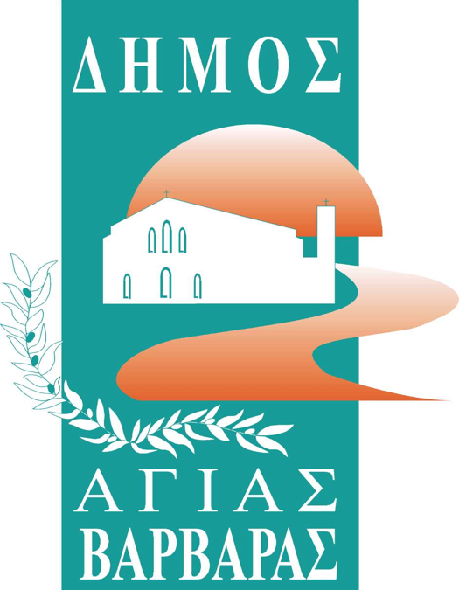ΔΗΜΟΣ ΑΓΙΑΣ ΒΑΡΒΑΡΑΣ

*Γραφείο Τύπoυ*

**ΔΕΛΤΙΟ ΤΥΠΟΥ  *5/9/2025***

***ΓΙΟΡΤΕΣ ΠΟΛΗΣ: “ΔΗΜΟΤΙΚΑ ΚΑΙ ΛΑΪΚΑ ΤΡΑΓΟΥΔΙΑ ΜΕ ΤΟΝ ΜΠΑΜΠΗ ΠΟΥΡΝΑΡΑ”***

Τη Δευτέρα 8 Σεπτεμβρίου στην Πλατεία Θεόδωρου Κολοκοτρώνη(Παναγία Ελεούσα) στις 9:00 μ.μ., οι Γιορτές Πόλης 2025 του δήμου μας, υποδέχονται τον Μπάμπη Πουρνάρα με το συγκρότημα του, σε ένα μουσικό πρόγραμμα αφιερωμένο στα δημοτικά και λαϊκά τραγούδια. Παραδοσιακό, ρεμπέτικο, λαϊκό τραγούδι, θα έχουν την τιμητική τους, “εκτελεσμένα” από τον εξαίσιο ερμηνευτή Μπάμπη Πουρνάρα και τους μουσικούς του!

Ελάτε να τραγουδήσουμε, να χορέψουμε, να διασκεδάσουμε!!  
Σας περιμένουμε όλες και όλους!!

Κατά τη διάρκεια της εκδήλωσης θα λειτουργεί τμήμα της Δανειστικής Βιβλιοθήκης του Δήμου μας.